CHƯƠNG III. PHÂN SỐ (BUỔI 9)
ÔN TẬP PHÂN SỐ (BUỔI 2)
Họ tên: …………………….……………..…..……………… Lớp: 6B1/ …... Ngày: …. / … / 20…..
I. Lý thuyết
1. Phép nhân
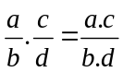
Lưu ý: 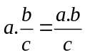
2. Các tính chất của phép nhân phân số
Tương tự phép nhân số nguyên, phép nhân phân số có các tính chất cơ bản sau:
a) Tính chất giao hoán: 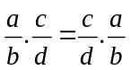
b) Tính chất kết hợp: 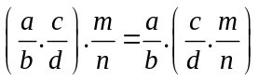
c) Nhân với số 1: 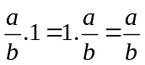
d) Tính chất phân phối của phép nhân đối với phép cộng: 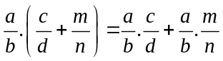
3. Phép chia
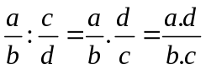
Lưu ý: 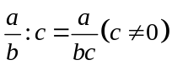; 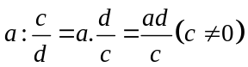; 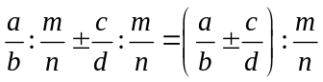

II. Bài tập áp dụng
Bài 1.1. Thực hiện phép tính:
a) 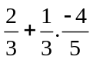 b) 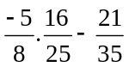
c) 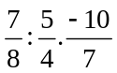 d) 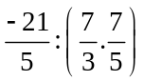 e) 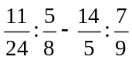
Bài 1.2. Tìm x biết:
a) 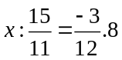 b) 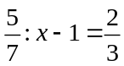
c) 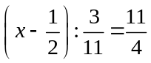 d) 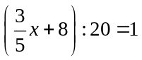
Bài 1.3. Tính nhanh (nếu có thể):
a) 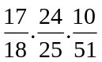 b) 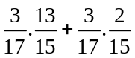 c) 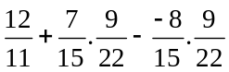
Bài 1.4. Tìm x biết: 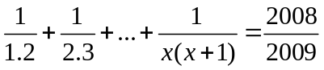
Hướng dẫn giải
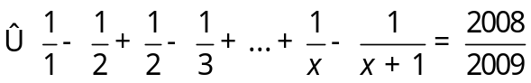
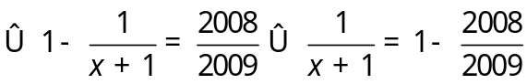
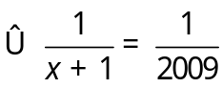
Bài 1.5. Tìm x biết 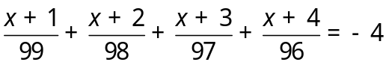
Hướng dẫn giải
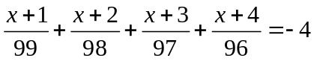
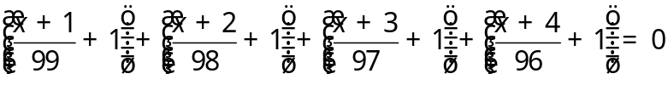
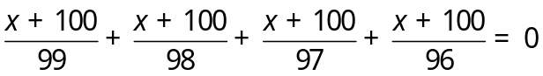
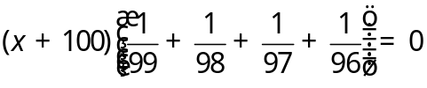
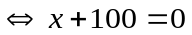(Vì 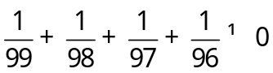) 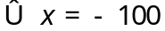
Bài 1.6. Tìm giá trị của biểu thức sau:
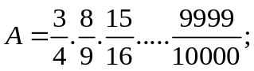
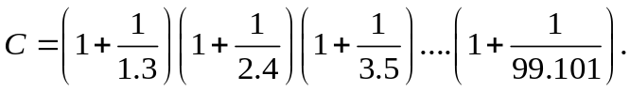
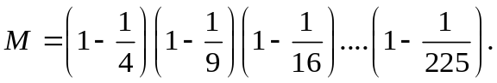

Hướng dẫn giải
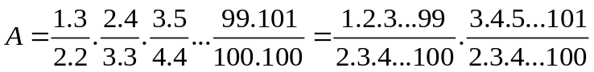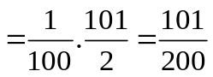 .
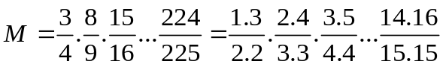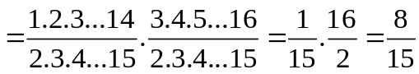
Bài 1.7. Chứng tỏ rằng:
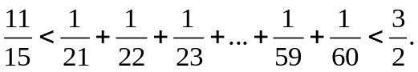
Hướng dẫn giải
Ta có 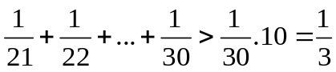 .
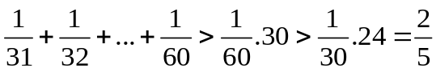 .
Do đó 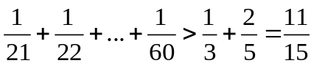 . 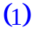
Mặt khác 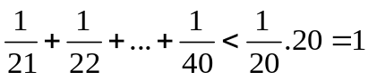 .
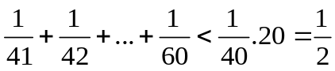 .
Do đó 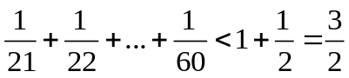 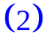
Từ và ta suy ra điều phải chứng minh.
* Bài tập bổ sung
Bài 1.7.[6B1]. Tính hợp lí:
a) 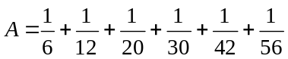 b) 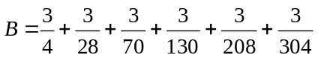
c) 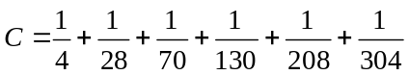

Bài 2.1. Tính giá trị của biểu thức: 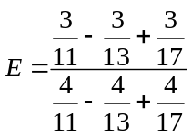
Bài 2.1. So sánh A và B: 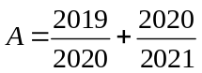 và 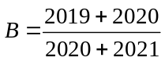
Bài 2.2. Cho 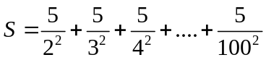. Chứng tỏ rằng 2< S < 5.
Bài 2.3. Tính 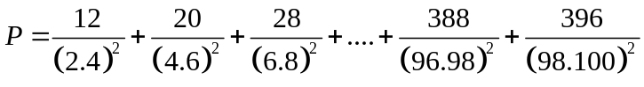. (Gợi ý: 12/2^2.4^2 = 1/2^2 – ¼^2)
Bài 2.3. Chứng tỏ rằng
a) 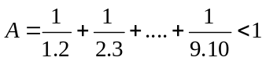 b*) 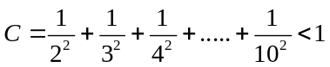
Bài 2.4*. Tính các biểu thức sau: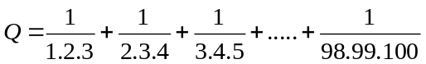 (Gợi ý: 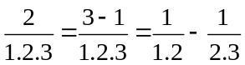)
* Bài tập về nhà

Bài 3.1. Thực hiện phép tính:
a) 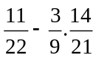 b) 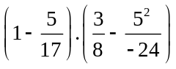
c)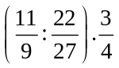 d) 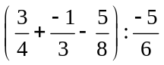
Bài 3.2. Tìm x biết:
a) 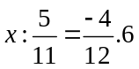 b) 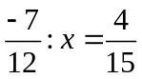
c) 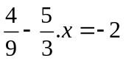 d) 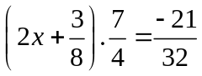
Bài 3.3. [6B2]. Tính nhanh (nếu có thể):
a) 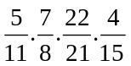 b) 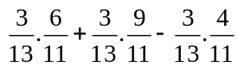
c) 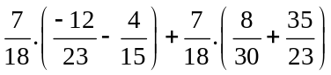
Bài 3.4. Tính nhanh:
a) 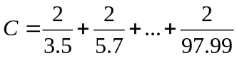 b) 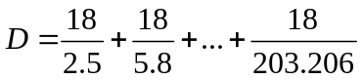
Hướng dẫn giải
a) 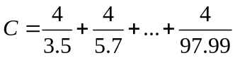 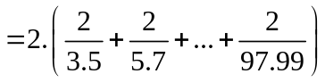
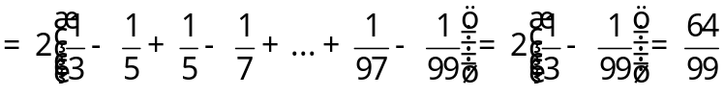
b) 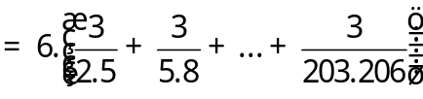
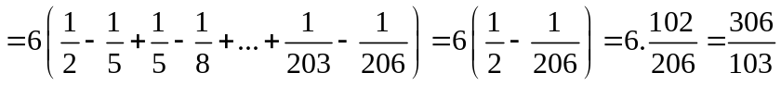

---- Hết -----

